Здравствуй, Детский сад! Особенности повторной адаптации
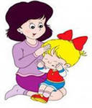
Многие родители недоумевают, почему после летних каникул ребенок начинает вести себя хуже, чем в первый раз при поступлении в детский сад. Его поведение сопровождается истериками, капризами и даже агрессией по отношению к родителям. И о какой адаптации может идти речь, если ребенок уже ходил в этот детский сад, группу не меняет, дети и педагоги остались те же, а поведение дошкольника изменилось не в лучшую сторону.
Речь идет о постотпускном синдроме (ПОД), который свойствен и детям, и взрослым. Вспоминайте себя в школьные годы: насколько легко вам было влиться в учебу после 3-месячных каникул? А насколько легко вы привыкаете к 8-часовому рабочему дню после отпуска и через какое время начинаете продуктивно трудиться на все 100%? Не все взрослые могут похвастаться «быстрой перестройкой», а что же говорить о ребенке?!
Все каникулы ребенок привык спать, кушать, играть столько, сколько захочется. Он делает то, что придет ему в голову и взрослые (родители, бабушки и дедушки) не особо ему мешают, занимаясь своими делами. Ребенок считает, что «сладкая жизнь» будет длиться всегда. И когда начинаются походы в детский сад, то дошкольник выражает свой протест. Малыш свои эмоции, внутренние переживания выражает неадекватным поведением, которое совсем ему несвойственно в повседневной жизни.
Поэтому ребенку нужно помочь адаптироваться к режиму детского сада. Во время отпуска с позитивом говорите о детском саде, друзьях ребенка, воспитателях, которые соскучились по нему. Любую находку (красивый камешек, гербарий, шишки) спрячьте для садика и говорите, как это всех обрадует. Все каникулы соблюдайте по возможности режим кормления и сна, а за неделю до окончания отпуска соблюдайте все режимные моменты детского сада. Если есть возможность, то в первые дни приходите за ребенком раньше и проводите с ним больше времени на улице. И самое главное, в садик придите празднично одетыми и с шарами, чтобы ребенок почувствовал это ощущение праздника.

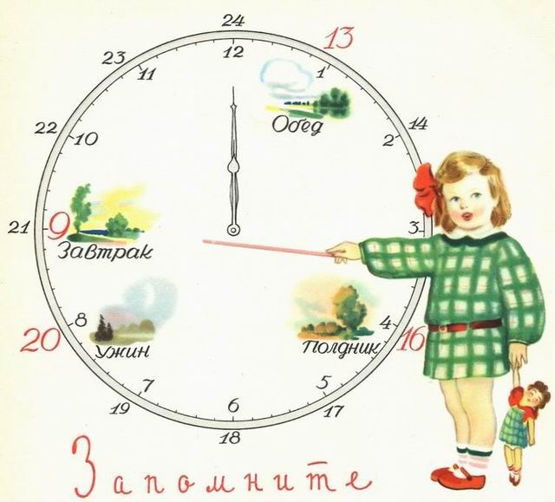
Что такое первичная адаптация? Как проявляется?
Адаптацией принято называть процесс вхождения ребенка в новую среду и привыкание к её условиям. Процесс сопровождается изменением привычной для него обстановки, режима дня, питания, встречей с новыми детьми и взрослыми, разлукой с родителями.
Длительность адаптации зависит от индивидуальных особенностей малыша, его темперамента, физического и психического здоровья, от правильного подхода взрослых к привыканию детей, культурно-гигиенических навыков.
Если ребенок активен, коммуникабелен, любознателен, его адаптация проходит сравнительно легко и быстро. Другой малыш медлителен, шум и громкие разговоры раздражают его, он не умеет аккуратно кушать, раздеваться, ходить в туалет. Такому ребенку необходим более длительный срок адаптации.
У детей в период адаптации могут нарушаться аппетит, сон, эмоциональное состояние. У некоторых малышей наблюдается потеря уже сложившихся положительных привычек и навыков. Например, дома просился на горшок – в детском саду этого не делает, дома ел самостоятельно, а в детском саду отказывается. Понижение аппетита, сна, эмоционального состояния приводит к снижению иммунитета, к ухудшению физического развития, потере веса, иногда к заболеванию.
Адаптационный период у детей может сопровождаться различными негативными поведенческими реакциями: упрямство, грубость, дерзость, неуважительное отношение к взрослым, лживость, болезнь, страх наказания. Поэтому не ругаем малыша, а поддерживаем его эмоционально, постоянно говорим о своей любви к нему, помогаем осознать его новое социальное положение (взросление).
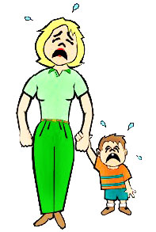
Как не нужно вести себя родителям в период адаптации ребенка к детскому саду
- В присутствии ребенка плохо говорить о детском саде.
- «Наказывать» ребенка детским садом и поздно забирать домой.
- Мешать его контактам с детьми в группе.
- Увеличивать нагрузку на нервную систему. Водить ребенка в многолюдные и шумные места.
- Все время кутать, одевать не по сезону.
- Конфликтовать с ним дома.
- Наказывать за капризы, слезы в детском саду.
- В выходные дни резко изменять режим дня ребенка.
- Сразу оставлять ребенка на весь день без подготовки.
- Не обращать внимания на изменения в настроении, отклонения в обычном поведении ребенка.
- Игнорировать воспитателя, не считая нужным рассказать о некоторых особенностях характера, поведения или здоровья ребенка (сосание соски или пальцев во время сна, отсутствие навыков самообслуживания, агрессивность, аллергия).
- Оставить на самотек формирование элементарных культурно-гигиенических навыков.
Адаптация прошла успешна, если у детей наблюдается глубокий сон; хороший аппетит; бодрое эмоциональное состояние; полное восстановление имеющихся привычек и навыков, активное поведение; соответствующая возрасту прибавка в весе; спокойное, бодрое, веселое настроение ребенка в момент расставания и встреч с родителями; адекватное отношение к предложениям взрослых и общение с ними по собственной инициативе; умение общаться со сверстниками без конфликтов.

